**《经济学的思维方式》**

**托马斯·索维尔**

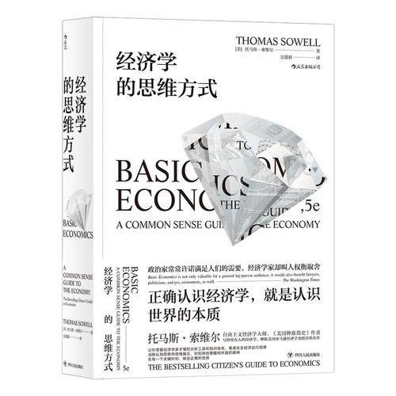

什么是经济学？很多人可能会说经济学不就是研究经济，研究钱的学问嘛！虽然说不能完全算错，但这样的理解就显得太狭隘了，只概括了经济学中很小的一部分。先说一个官方的定义，经济学是研究具有不同用途的稀缺性资源分配的学问。我们做一下缩句，经济学是学问，经济学是研究分配的学问。这下重点来了，其实经济学与钱并没有直接的关系，经济学是一门研究分配的科学，它的目的是做到物尽其用，而不仅仅是为了创造金钱。而分配的前提在于稀缺，传说中的伊甸园或是理想国里，虽然也有生产，也有分配，但总是想要什么就能得到什么，物质无限丰富，这就无法用经济学来分析。而受灾救援，有些地方受灾程度大，有些地方受灾程度小，而就在物资有限的情况下，怎么分配施救以达到最小损失，这里虽然没有生产、没有金钱，但也妥妥是个经济学问题。下面我们就从生活中的经济学说起，看看什么是经济学的问题，又怎样才能用经济学的思维思考。

**价格与市场**

上面我们说了，经济学是解决稀缺分配的学问。那么，我们通过什么作为分配的基准呢？没错，就是价格。当市场上供不应求时，价格会被抬高，生产方利润增加，便会投入更多的生产，而随着产品的增多，供大于求，商品滞销，厂家不得不降低价格，减少产量，市场就是在这样的波动中产生一个周而复始的平衡。你也许会说，既然这样，政府决定每种商品的价格，按需供应，这样不是能够更好地维持社会的秩序，杜绝奸商肆意加价，甚至维持社会的稳定吗？你别说，还真有人这么干过。在前苏联计划经济时期，就曾成立过“社会价格委员会”，当时的想法就是由委员会规定每种商品价格，以保证生产方有利可图而又不会肆意调价，人民可以消费得起而又不会浪费资源，以达到社会资源的最大利用。只能说想法是美好的，但具体实行起来可谓是千疮百孔、漏洞百出。首先，当今社会商品何止千万种，甚至于每天可能都会有新的商品呗售卖，一个专门机构根本无法实时掌握各种商品的准确生产与需求情况，如果真的要做到，这个部门的人数可能大于整个政府的全部人员。以至于在实际当中，价格的变动调整已经不能用滞后来形容，简直就是死板。二是一旦没有了价格的传导，各种资源的配置便无从谈起，打个比方，冰淇淋和奶酪都是由牛奶制成，当天气炎热，冰淇淋脱销，冰淇淋厂家便会出更高的价格抢占奶源，于是牛奶厂更加愿意卖牛奶给冰淇淋厂商，奶酪厂家为了也获取奶源，则不得不也跟着提高采购价格，导致奶酪价格也会跟着上涨。这种影响远不止于此，由于牛奶供应量增多，可能农场主们也会更加偏向于养殖奶牛用于挤奶，而不是把它们作为肉牛宰杀取肉，甚至于，由于宰杀的牛的减少，牛皮也越来越少，皮革制品的价格也会随之上涨。就像一颗扔进平静湖水中的石头会激起整个湖面的涟漪，一种商品价格的变动，可能会引起整个市场的蝴蝶效应，这是一个部门完全无法制定的。

　　大家可能经常会想，大家买不起东西主要就是因为价格太贵了，可是，真的是这样吗？作者在这里反而提出了相反的观点，作者认为如果人为控制低价，反而会让大众更加买不到廉价的商品。很多国家都曾推出过这种限制价格的政策，其结果往往都不能达到政策设计者所想。比如曾经在美国一些州长时间实行租房价格限制的政策，政策提出者本意肯定是控制房租价格，使绝大多数贫困的人民也能租到便宜的住房。但是实际执行之后，该政策却导致了更多贫困人民更难租到房子。原因在于价格限制之后，往往放大了人们的欲望，本来对租房需求可有可无的人，由于价格便宜也会来申请，本来能住小房子的也会想尽办法换租大房，甚至于某些有权有势的大人物还会变相持有多套租房。你可能会说，那加强监管不就可以了？每个申请人严格按照条件审查，杜绝资源浪费。很可惜，这种想法虽然也是好的，但具体实行起来还是困难重重。即时政府加强审查，但是需求与欲望却并没有消失，这反而会催生黑市交易的产生。即算是在用重典惩治犯罪，但这其中又会增加各种审查管理费用，使整体社会成本大幅提升，最终依旧是全社会承担损失。这么看来，反而是通过价格市场的自我调节，虽然可能会使少部分人蒙受损失，但却能有效控制大多数人的欲望，使全社会的总体效益最大。